OTROCI V ŠOLO NE PRINAŠAJO HRANE

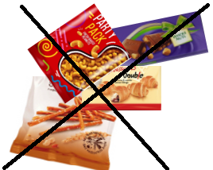

Zaradi vedno večjega števila alergij, ki se pojavljajo pri učencih in ker je na šoli organizirana šolska prehrana, se v OŠ Antona Globočnika NE prinaša hrane v šolo.
Izjema so učenci, ki v šoli niso naročeni na malico. Malico naj prinesejo samo zase in v ustrezni embalaži.

Hvala za razumevanje!
Petra Rusjan, organizatorka prehrane

